附件1：
尔雅通识教育网络课程选课学生学习须知

一、尔雅通识教育网络课程学习及考核办法
学生在学习期间需要按照要求完成以下所有内容：
1.观看课程视频；
2.参加课程考试。
3.课程考核标准：在线观看视频占60%+在线考试占40%；
（1）观看课程视频：学生在线观看完该课程的全部视频，此部分占60分；
学生登录尔雅通识教育平台在线观看课程视频，系统自动根据观看的集数，记录学生的观看进度比例，并自动计算观看视频的得分。
（2）在线参与期末考试，此部分占40分。
学生完整观看完视频，该课程的考试信息自动呈现给学生，学生即可进行在线考试。
4.课程学习与考核
尔雅通识教育网络课程为在线学习，学生自行安排时间在课程开放时间内完成学习任务。成绩合格者给予登记成绩并获得相应学分。学生须按照要求完整观看完视频，否则将不能参加该门课程的考试。
二、登录课程系统方法
选课结束后，学生身份验证合格后登录唐山师范学院尔雅通识课学习平台(http://tstc.benke.chaoxing.com)，登录的用户名和密码为学生的学号和默认密码。（注：学生首次登录学习系统后，系统会跳转至密码修改的界面，用户需要进行密码和填写其他个人信息）在学习期间，要注意查看 “考试”、“资料”、“互动”等信息，以便完整的完成学习任务。

附件2：
尔雅通识教育网络课程选课平台使用说明
尔雅通识教育网络课程登陆学习方式如下，遇到疑问可随时同在线客服联系处理。操作如下：
第一步：点击登录网址：http://tstc.benke.chaoxing.com，进入唐山师范学院网络通识课平台，点击“登录”后在指定位置输入自己的学号，密码。初始密码为123456，进入之后请务必完善个人信息，查看考核标准。


第二步：在个人学习中心可以看到关于课程的所有动向。根据要求进行学习、互动答疑、考试等。
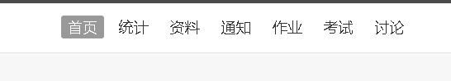

第三步：按照本课程要求完成系列学习及考试，获取学分。
特别提醒：在第一遍观看视频的过程中，不能进行快进、跳集观看，也不能进行进度条的拖拽。并且在同一电脑上进行其他程序操作，该视频会自动暂停（只有保持本视频为主界面时，才会正常播放）。
附件3：
尔雅通识教育网络课程手机客户端（超星泛雅）下载及使用说明

下载移动客户端方法：在登录界面扫描二维码下载安装超新泛雅移动客户端。安装成功后选择“唐山师范学院”利用学号和密码进行登录（默认密码为123456）。

附件4：
学生选修素质拓展课程学分要求

学生选修素质拓展课程学分要求表
学生类别  课程  类别  学分 | 2014级、2015级、2016级、2017级学生
学生类别  课程  类别  学分 | 专科  （非师范类、教育学院） | 专科  （非教育学院师范类） | 专接本  （非师范类、教育学院） | 专接本（非教育学院师范类） | 本科（非教育学院师范类） | 本科（教育学院师范类） |  | 本科（非师范类）
 |  |  |  |  |  |  |  | 人文类 |  | 理工类 |  | 艺体类
人文类 | 4(见注意事项) | 4(见注意事项) | 4(见注意事项) | 2 | 4(见注意事项) | 2 | 2 |  | 2 | 2 | 2 | 2 | 2
科技类 |  |  |  |  |  | 2 | 2 | 2 | 2 |  | 2 | 2 | 2
艺体类 |  |  |  |  |  | 2 | 2 | 2 | 2 | 2 | 2 |  | 2
教师教育类 |  | 2 | 0 | 2 | 4 |  | 2 |  |  | 0
学分要求 | 4学分 | 6学分 | 4学分 | 4学分 | 8（4+4） | 8 |  | 6
注意事项：非艺术、体育类学生须在艺术体育类课程中至少修读2学分；理工类学生须在人文类课程中至少修读2学分；文科类学生须在科技类课程中至少修读2学分；艺术、体育类学生须在人文、科技类课程中各至少修读2学分。
（二）对“学生选修素质拓展课程学分要求表”的说明
1．本科学生学分要求。
（1）师范类专业（不含教育学院师范类专业）学生修读8学分：修读人文、科技、艺体三类课程4学分，至少选两类（其中非艺术、体育类学生须在艺术体育类课程中至少修读2学分，理工类学生须在人文类课程中至少修读2学分，文科类学生须在科技类课程中至少修读2学分，艺术、体育类学生须在人文、科技类课程中各至少修读2学分）；“教师教育类课程”修读4学分。
（2）非师范类专业学生修读6学分 ：修读人文、科技、艺体三类课6学分，至少选两类（其中非艺术、体育类学生须在艺术体育类课程中至少修读2学分，理工类学生须在人文类课程中至少修读2学分，文科类学生须在科技类课程中至少修读2学分，艺术、体育类学生须在人文、科技类课程中各至少修读2学分）。
（3）教育学院师范类专业学生修读8学分：人文类、科技类、艺体类课程每类至少选修2学分。
2．专科学生学分要求
非教育学院师范类专科专业学生须至少修满6学分、其它专业学生须至少修满4学分素质拓展课程才能取得毕业资格，人文类、科技类、艺体类拓展课程至少选两类（其中非艺术、体育类学生须在艺术体育类课程中至少修读2学分；理工类学生须在人文类课程中至少修读2学分；文科类学生须在科技类课程中至少修读2学分；艺术、体育类学生须在人文、科技类课程中各至少修读2学分）；非教育学院师范类专业学生须在以上要求的基础上再修读至少2学分教师教育类素质拓展课。
3．专接本学生学分要求
非师范类、教育学院专接本学生修读本专业（学科）之外的课程4学分：非艺术、体育类学生须在艺术体育类课程中至少修读2学分；理工类学生须在人文类课程中至少修读2学分；文科类学生须在科技类课程中至少修读2学分；艺术、体育类学生须在人文、科技类课程中各至少修读2学分。
师范类专接本（不含教育学院）学生修读本专业（学科）之外的课程4学分，其中“教师教育类”修读2学分，其他类别2学分。

附件5：

校内教师主讲类课程学生选课操作流程

- 登录教务系统
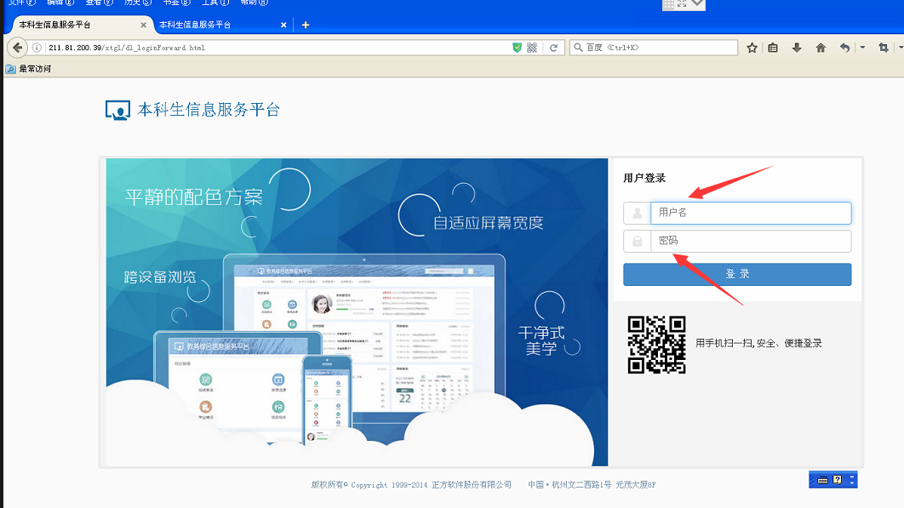
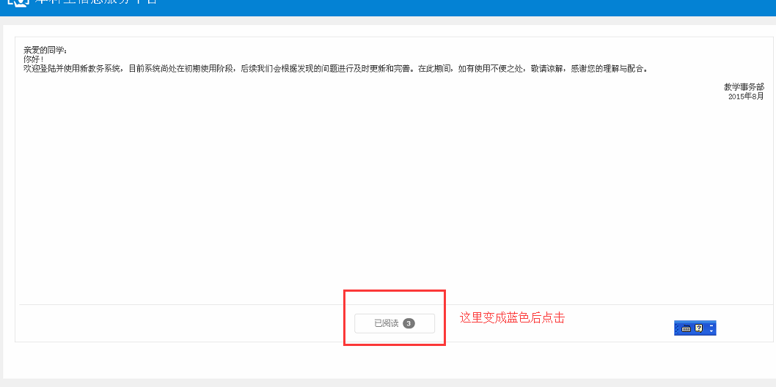
2.登录到教务系统后选择选课快捷方式
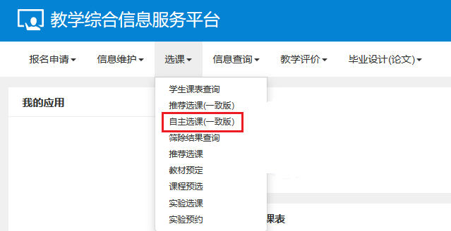

3.点击自主选课后出现选课界面，选择课程的选择条件进行选课。
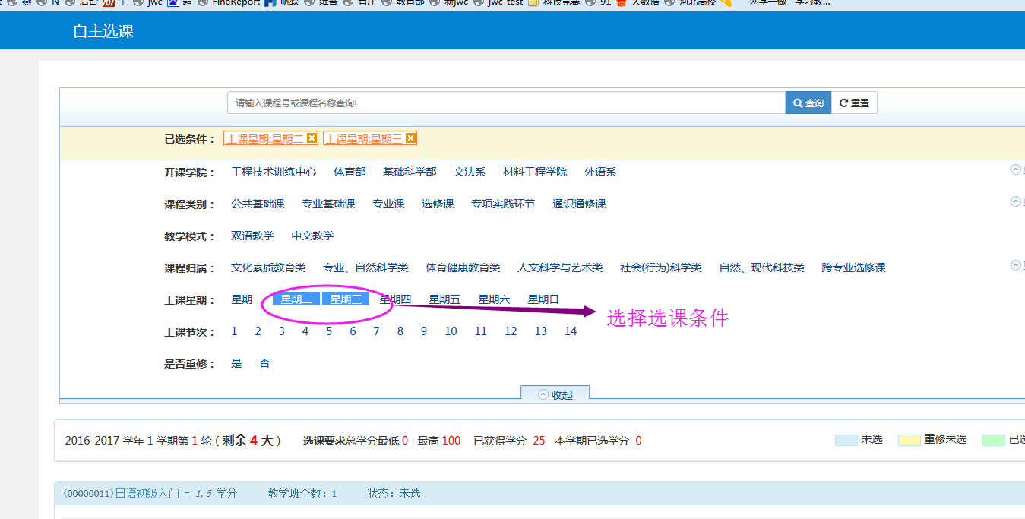
4.点击未选课程，然后点击选课
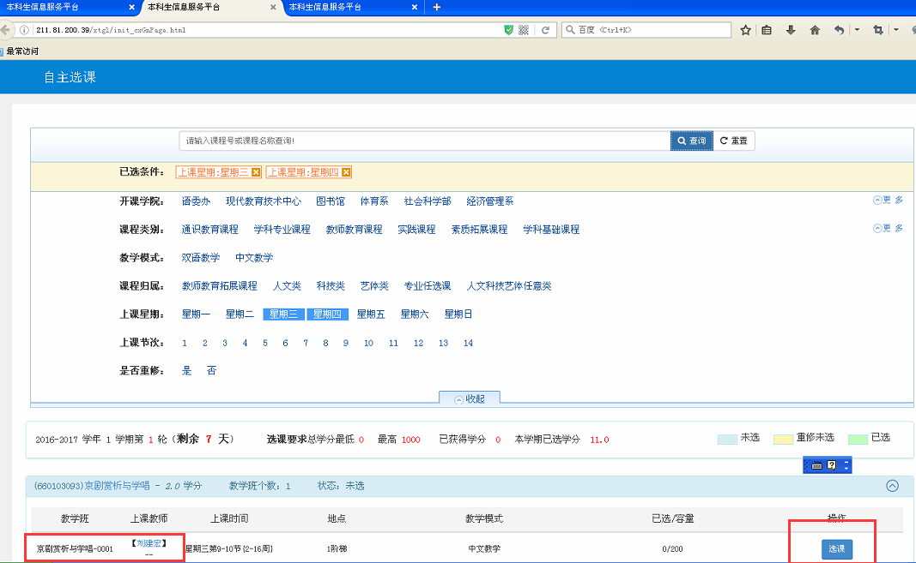
5.如果想退选某门课程，选择已选课程点击退选
